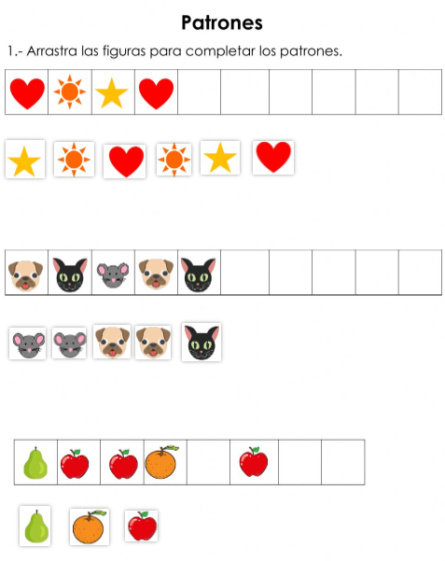

Patrones y secuencia
- Completa dibujando el animal que falte

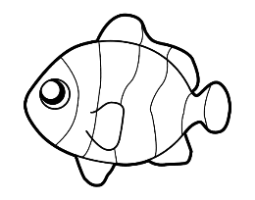

PATRONES NÚMERICOS

- Completa la secuencia numérica según corresponda

Completa la secuencia numérica de 1 en 1.
1 |  | 3 | 4 |  |  | 7

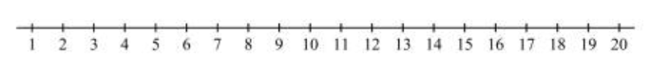

Completa la secuencia numérica de 2 en 2.
2 | 4 | 6 | 8 |  | 12 |  |  |  | 20

Completa la secuencia numérica de 3 en 3.
3 |  | 9 | 12 | 15 |  | 21 |  | 24

